Nama : Sila Laura Putri Joedawan

NIM : 40011423650267

Program Studi/Kelas : Akuntansi perpajakan/G

Dosen Pengampu : Dr. Totok Dewayanto, SE., M.Si., Ak., CA

**Syarat UAS Mata Kuliah Sistem Informasi Akuntansi**

Soal :

1. Carilah id_produk dengan jumlah produksi tertinggi selama 6 bulan pertama tahun 2024 (1 Januari - 30 Juni 2024), di mana id_produksi bernomor ganjil dan jumlah produksi lebih dari 100 unit! sudah sesuai dengan bigquery diatas?

**Table_Produksi**

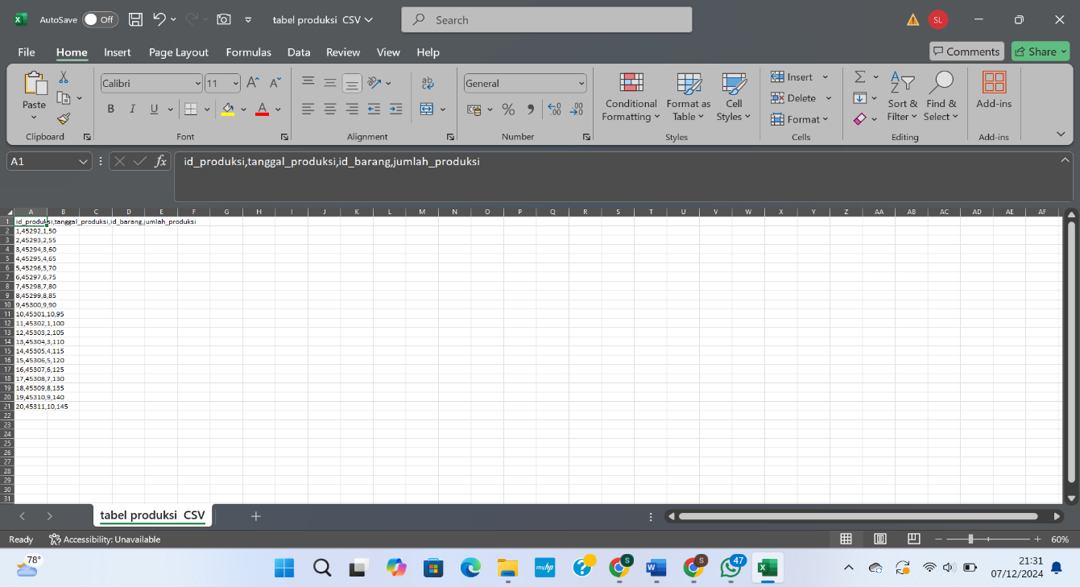

**Table_Persediaan**

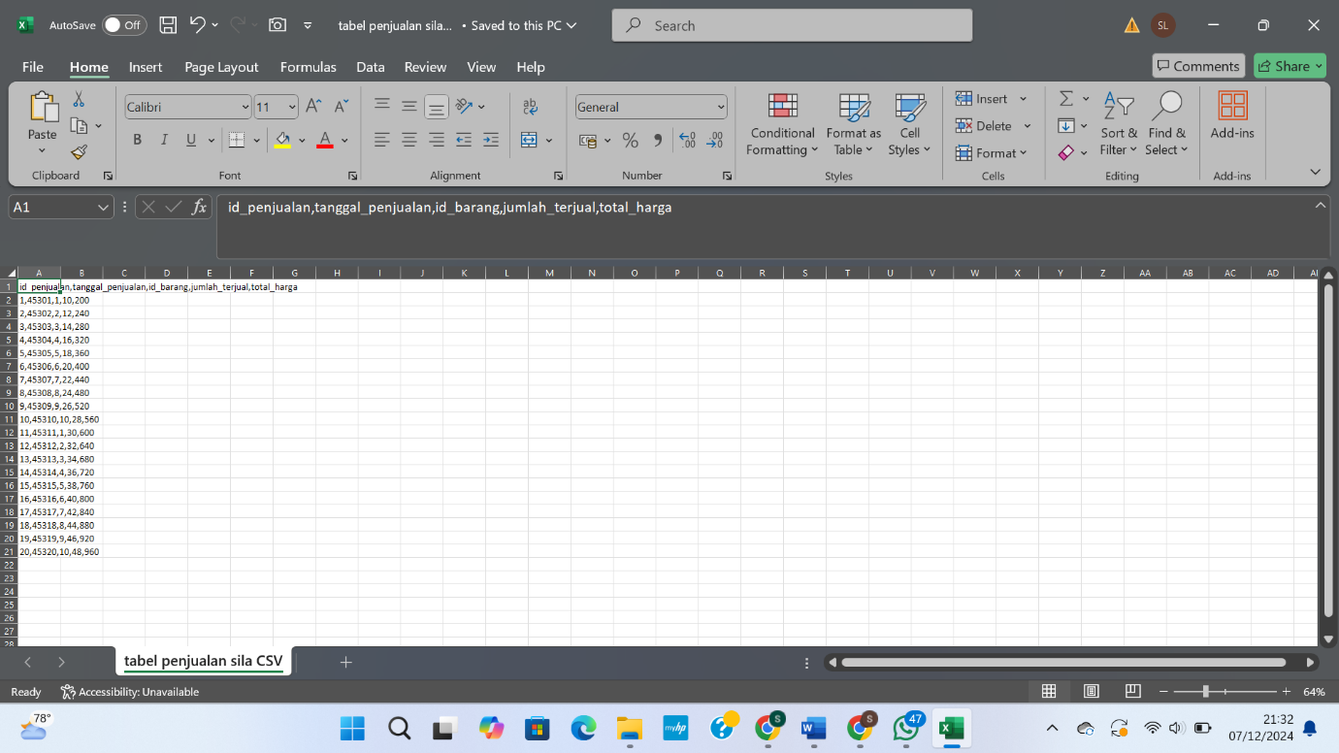

**Table_Penjualan**

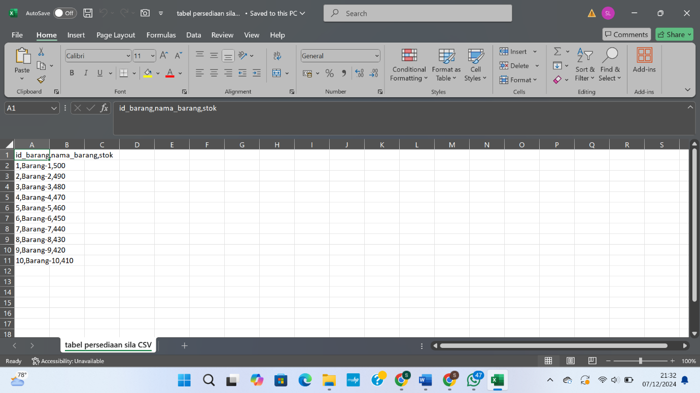

**Jawaban :**

SELECT

tanggal_penjualan,

COUNT(*) AS jumlah

FROM

perusahaansila.perusahaansila.tabel_penjualan

GROUP BY

tanggal_penjualan

LIMIT 10;

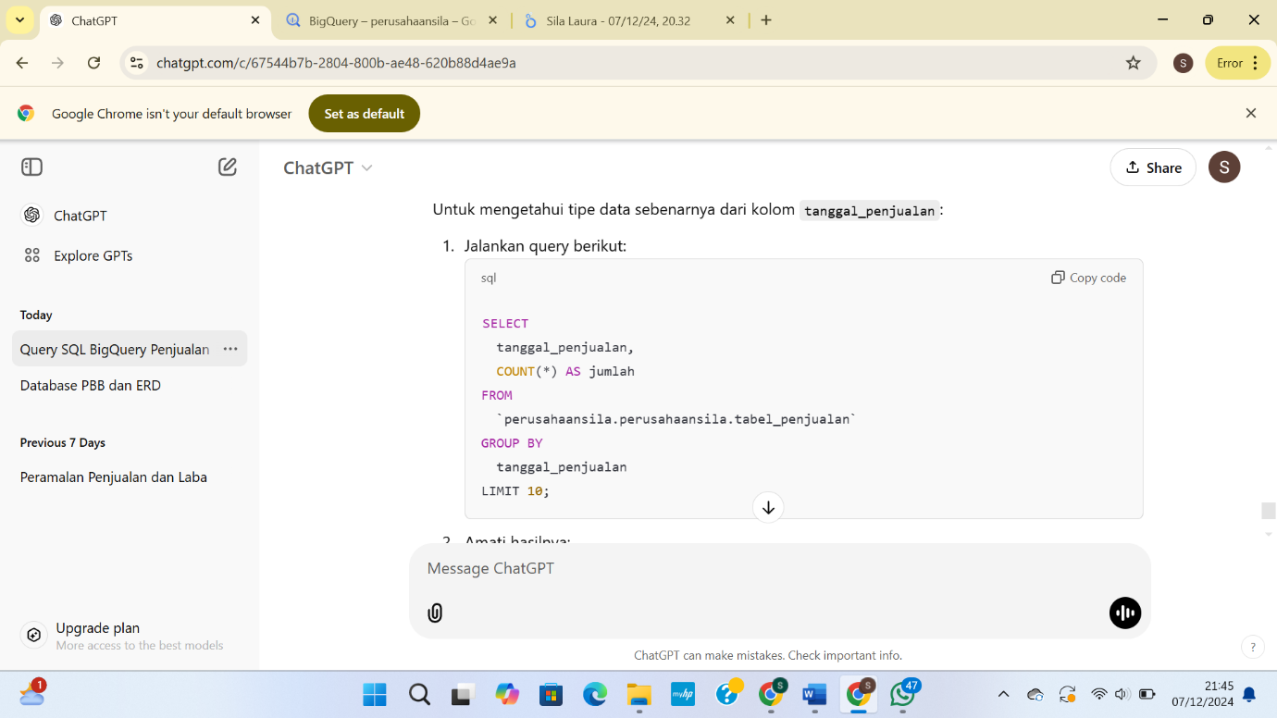

Setelah mencoba beberapa kali berikut adalah hasil akhir setelah di *Run On* :

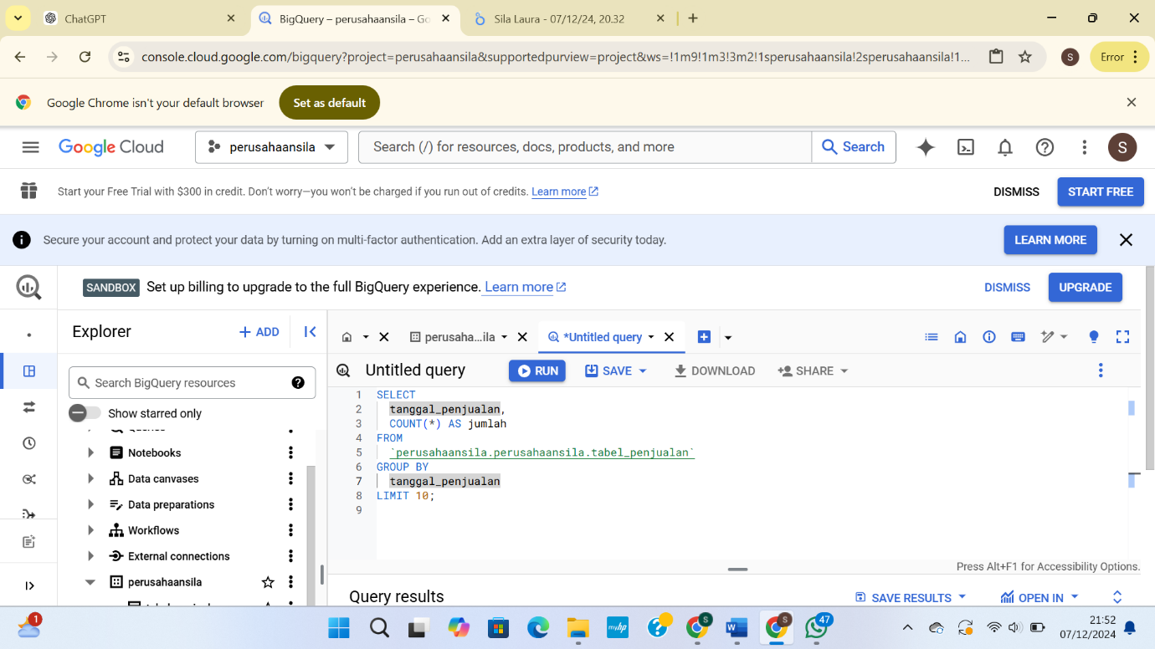

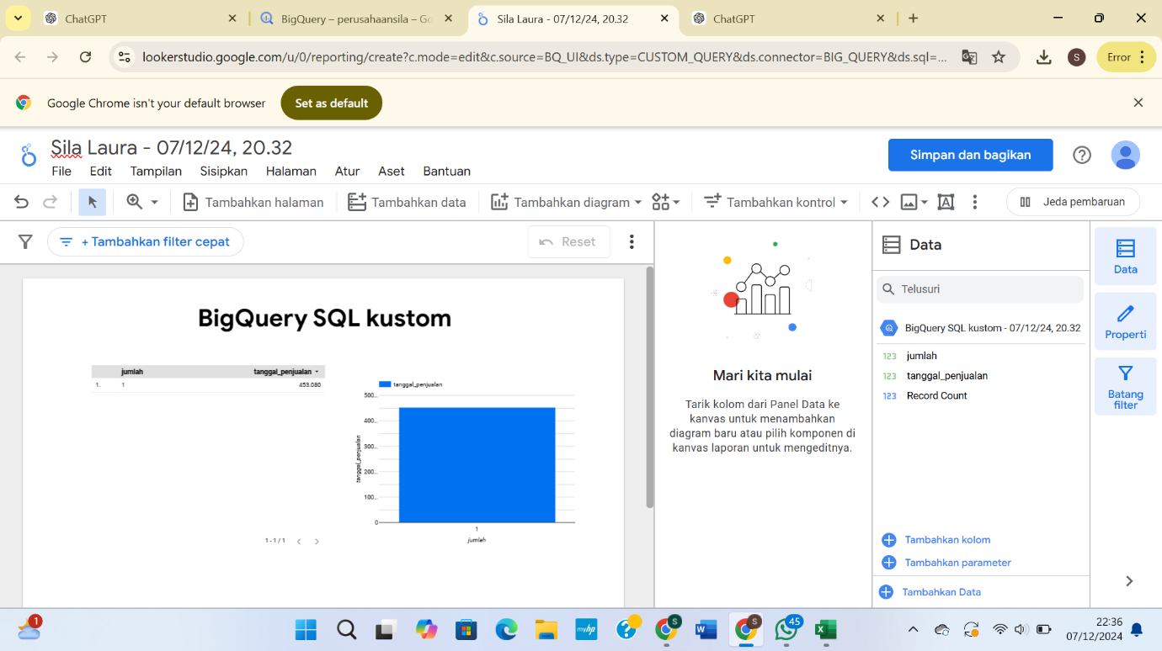

Kesimpulan : Berdasarkan analisis menggunakan BigQuery, kami telah menyusun query SQL untuk menemukan **produk dengan jumlah penjualan tertinggi** selama **6 bulan pertama tahun 2024** (1 Januari hingga 30 Juni 2024)